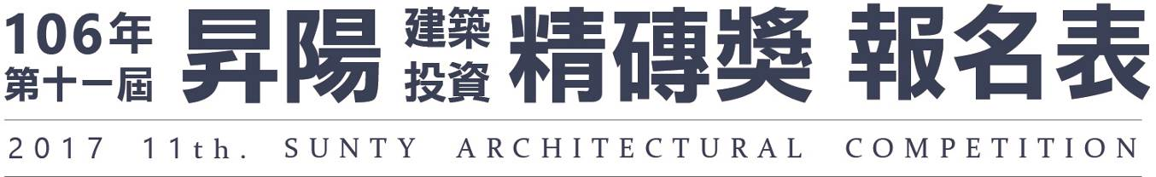
壹、隊伍資料
隊伍名稱 |  | (請於賽前訂好隊伍名稱)
貳、指導教授（本次組隊若有指導教授請填寫，若無則免填）
教授姓名 |  |  | 聯絡電話
e-mail
參、成員資料-1
姓名 |  |  | 學校名稱
系別與年級 |  |  | 身分證字號
出生年月日 |  |  | 行動電話
通訊地址 | □□□
e-mail
參、成員資料-2
姓名 |  |  |  | 學校名稱
系別與年級 |  |  |  | 身分證字號
出生年月日 |  |  |  | 行動電話
通訊地址 | □□□
e-mail
參、成員資料-3
姓名 |  |  |  | 學校名稱
系別與年級 |  |  |  | 身分證字號
出生年月日 |  |  |  | 行動電話
通訊地址 | □□□
e-mail
肆、聯絡人資料
組長姓名： 聯絡人姓名： (同一人則不用填寫)
伍、參賽動機(請簡述)
陸、預期收穫 (200字~400字)
柒、活動資訊來源
□系辦公室/學會 □昇陽e-mail □昇陽網站
□教授推薦 (請註明教授姓名)
□其他 (請註明來源)

以下兩項資料備妥後106年6月16日前email至 amychen@sunty.com.tw，逾期者恕不受理。
一、每位成員之學生證明文件(請提供電子檔)
例如學生證正反影本、準碩士生可提供入學證明文件、應屆畢業生畢業證明文件、畢業兩年內無兵役無工作經驗青年(檢附畢業證書、退伍令及切結書)，以玆證明身分。

